**今日动态**

1.19 星期五 小雨

班级人数：31人 今日实到：16人。

**区域游戏篇**  

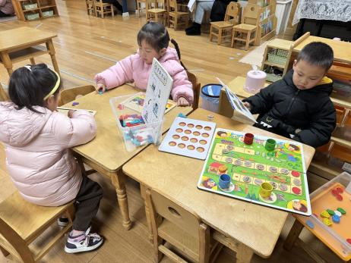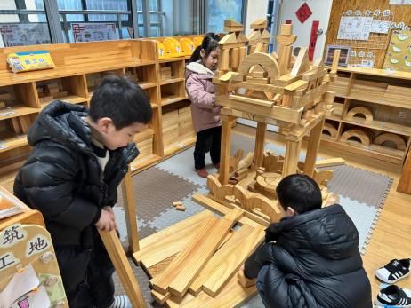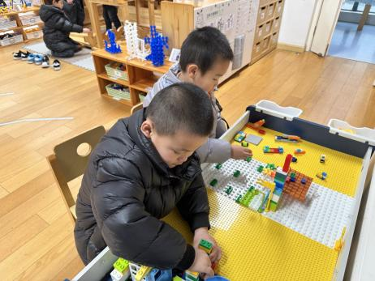

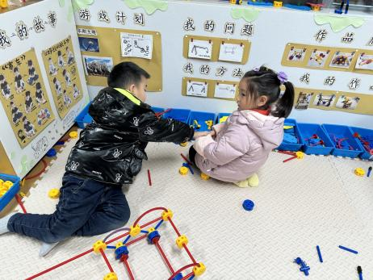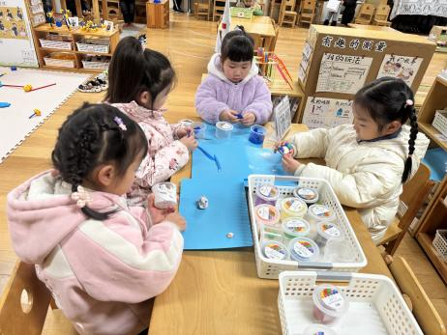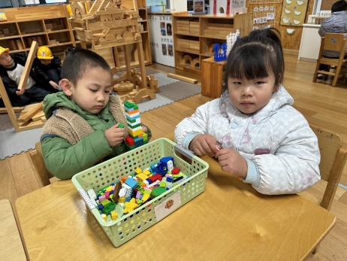

整体区域分布情况：

建构区：**李进强、毛子源（桌面：乐高）薛远憬、邢冰露（桌面：乐高）梅语辰、丁趙妍（地面：万能工匠）姜怀逸、姜怀兴、杨静宸（地面：积木）**

美工区：**朱宸钰、田师齐、刘张熙、吕卓彤（粘土）**

益智区：**于亦潇、陈思予（俄罗斯方块）、黄英豪（环保小卫士）**

**室内运动篇**  

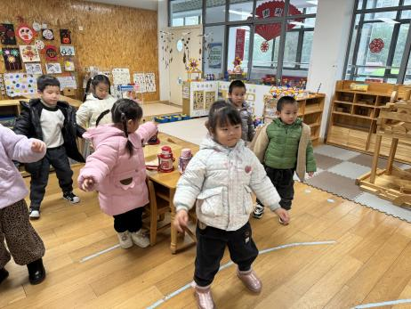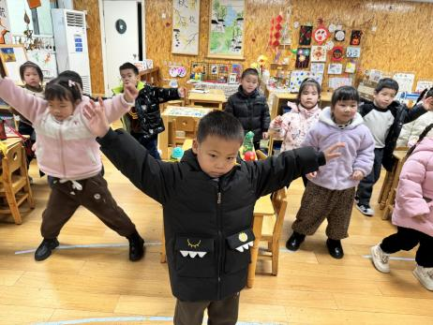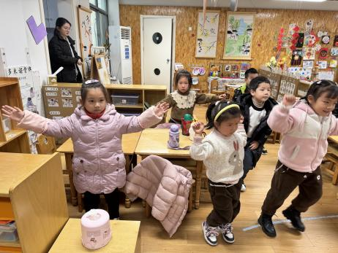

今天外面下着小雨，我们就就行室内运动吧！

**集体活动篇**  

**1.数学：排一排**

这是一节理解数序的数学活动。数序就是数字序列，是指数字按照一定规律所排出来的顺序，在从小到大依次排列的自然数序1～7之间前后存在差1的关系。本次活动引导幼儿通过给点卡、数字卡排排队的游戏，了解数序并进一步感知相邻两数之间多1少1的关系。

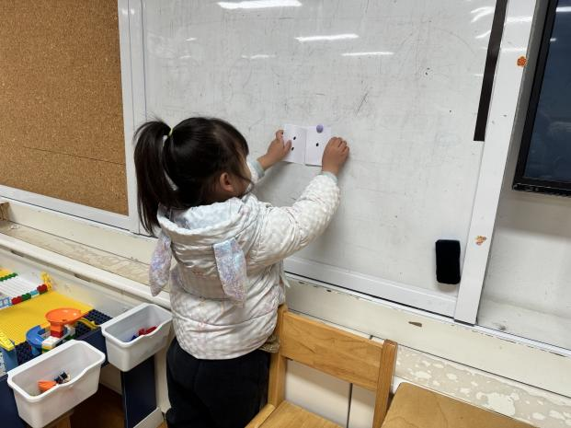 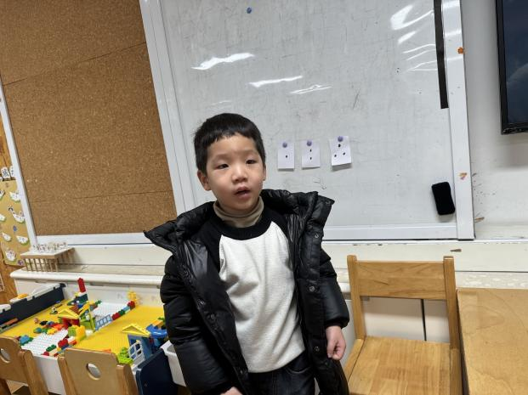

在今天的活动中，大部分幼儿乐意参与数序活动，能够大胆讲述自己的想法。在操作中，能认读7以内的阿拉伯数字，会排列1-7的点卡或数卡，并且感知相邻两数之间多1或少1的关系的幼儿是：**姜怀逸、姜怀兴、黄英豪、于亦潇、陈思予、田师齐、杨静宸、丁趙妍、吕卓彤、朱宸钰、毛子源、梅语辰，**其他小朋友也要加油咯！

**2.整理作品**

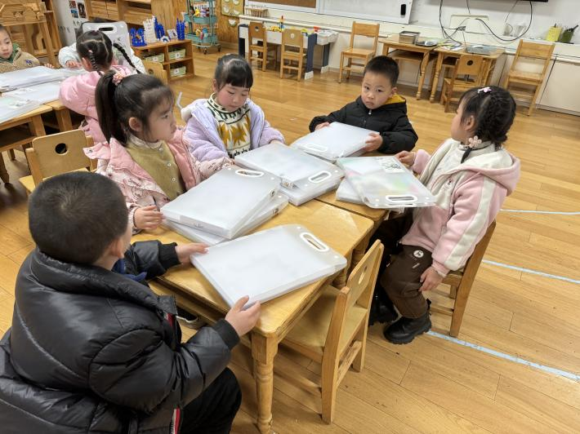

**一日生活篇**  

|  |  |  |  |  |  |
| --- | --- | --- | --- | --- | --- |
| **姓名** | **使用筷子 （熟练★、一般●）** | **进餐、午睡**  **（吃完睡着★、反之●）** | **姓名** | **情绪 （好★、一般●）** | **进餐、午睡**  **（吃完睡着★、反之●）** |
| **杨子宸** | **请假** | **请假** | **史芯宁** | **请假** | **请假** |
| **黄英豪** | **★** | **★** | **高语晴** | **请假** | **请假** |
| **蔡承轩** | **请假** | **请假** | **吕卓彤** | **★** | **●** |
| **梅语辰** | **★** | **★** | **刘若熙** | **请假** | **请假** |
| **于一鸣** | **请假** | **请假** | **丁趙妍** | **★** | **★** |
| **姜怀逸** | **★** | **★** | **李诗雨** | **请假** | **请假** |
| **姜怀兴** | **★** | **★** | **杨静宸** | **★** | **★** |
| **肖铭轩** | **请假** | **请假** | **朱宸钰** | **★** | **★** |
| **薛远憬** | **★** | **★** | **陈思予** | **★** | **★** |
| **马皓轩** | **请假** | **请假** | **于亦潇** | **★** | **★** |
| **冯俊杰** | **请假** | **请假** | **邢冰露** | **★** | **★** |
| **毛子源** | **★** | **★** | **刘星彤** | **请假** | **请假** |
| **李进强** | **★** | **★** | **顾一诺** | **请假** | **请假** |
| **王俊贤** | **请假** | **请假** | **刘张熙** | **★** | **★** |
| **王俊哲** | **请假** | **请假** | **田师齐** | **★** | **★** |
|  |  |  | **于依可** | **请假** | **请假** |

**今日早点：牛奶、枣蓉核桃蛋糕、小丸煎饼、日式小圆饼**

**水果：红提、砂糖橘**

**今日午餐食谱：燕麦饭、鸡腿烧香菇、包菜炒香干、裙带菜鱼圆汤**

执笔人：张洁